## 用友GRP-U8移动APP安装指南

1. Android系统，扫描下方二维码，右上角选择在浏览器中打开（IOS系统略过此步骤）

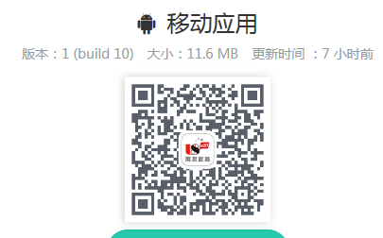

输入密码：123456，点击“立刻进入”

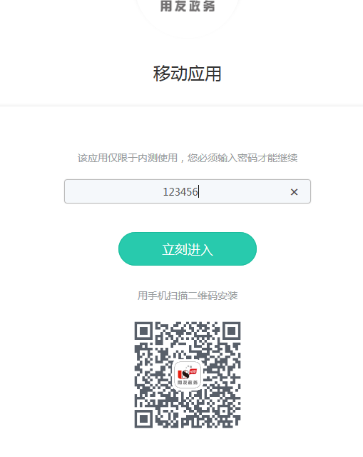

选择“点击安装”，下载完成后进行安装

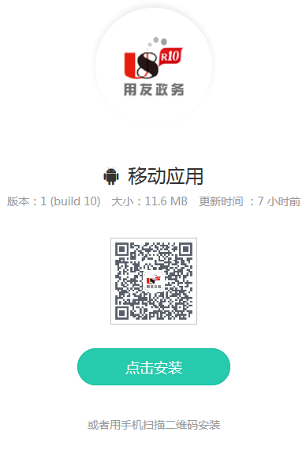

二、IOS系统安装及调试方法（Android系统略过此步骤）

    1、IOS系统扫描下方二维码，右上角选择在浏览器中打开：

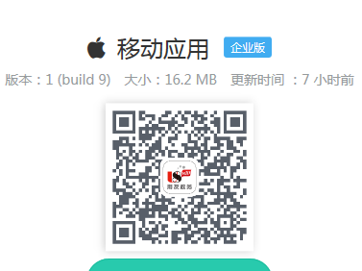

输入密码：123456，点击“立刻进入”

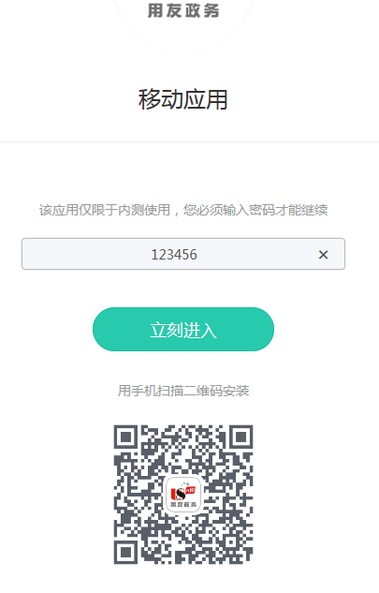

选择“点击安装”，下载完成后进行安装

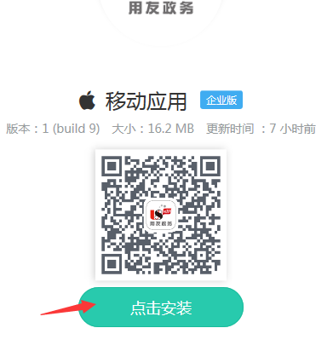

    2、安装“移动应用”成功后，首次进入IOS系统会提示不能使用，提示如下图：

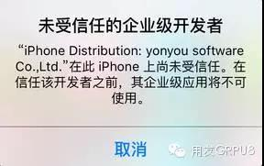

    3、进入“设置”—>“通用”功能：

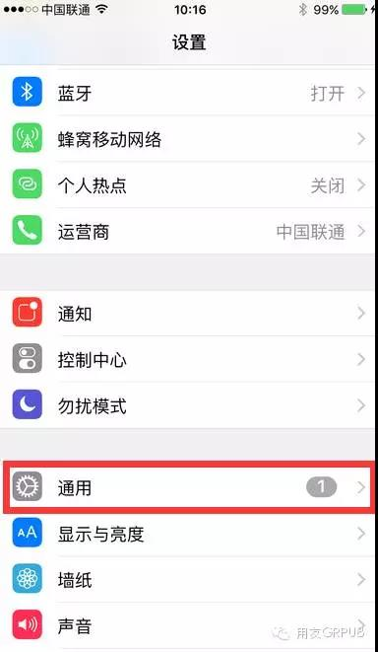

     4、选择“通用”下面的“描述文件与设备管理”：

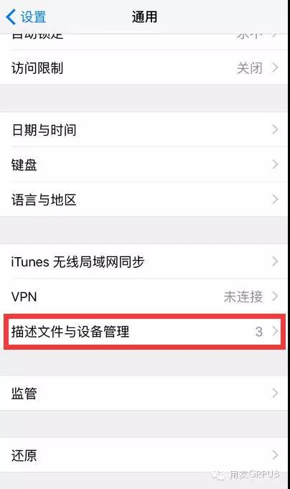        
     5、选择“yonyou software CO.,Ltd”选项：

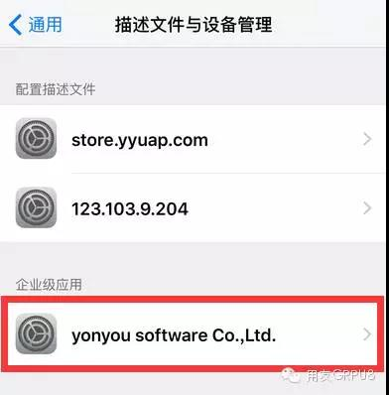

     6、点击“信任yonyou software CO.,Ltd”：

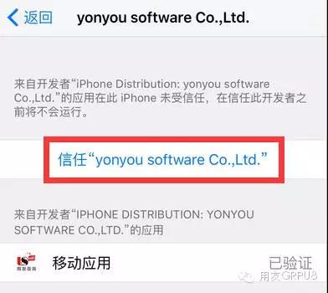

      7、“信任”后，就可以登录移动APP客户端进行下一步服务器连接配置操作。

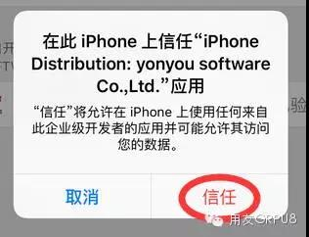

三、服务器连接配置及登录

      1、运行U8移动APP客户端；

      2、在“设置连接”的“地址”中录入：61.163.104.244:8888

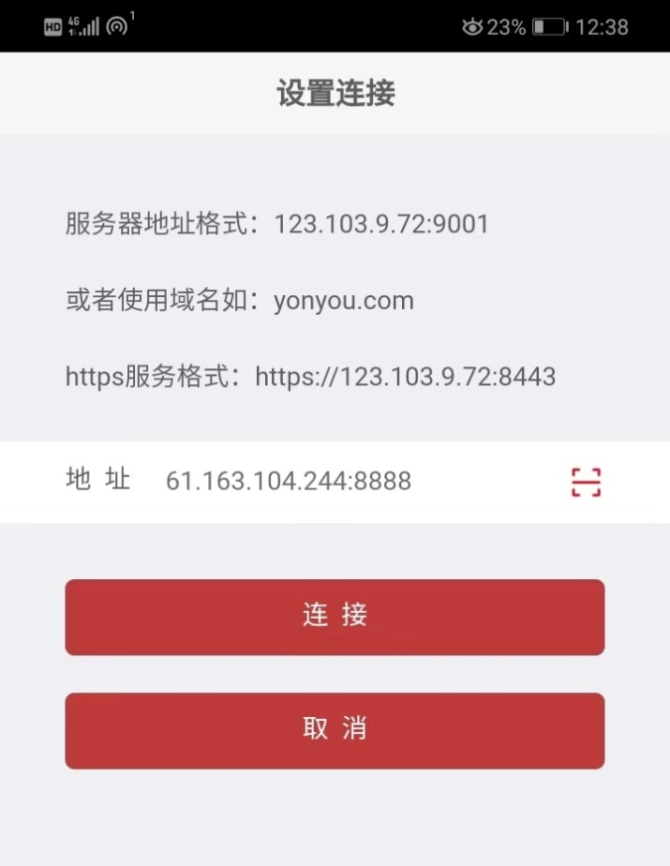

      3、登录信息：

       用户名：身份证号  密码：身份证号后六位或修改后的报销系统（大众版）密码